Ведется подписка на журнал
«Родная прырода»
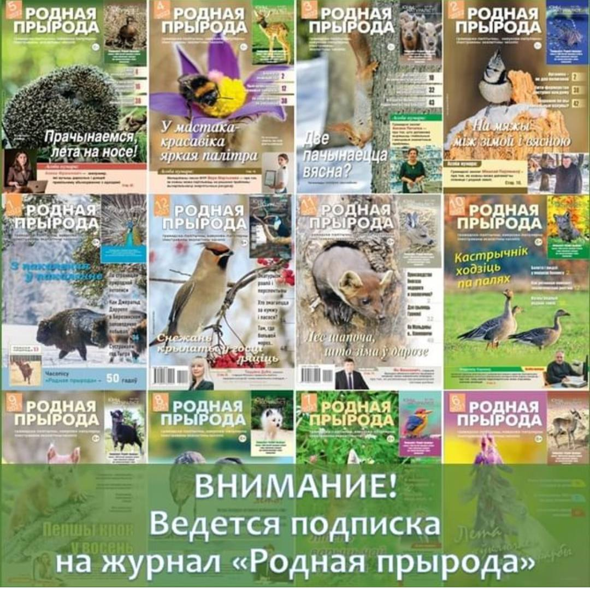
Журнал «Родная прырода» знакомит читателей с информацией о природном потенциале Беларуси, его сохранении и приумножении, затрагивая важные вопросы в сфере государственной политики в области охраны окружающей среды и рационального использования природных ресурсов. Читателям откроется удивительный и богатый мир флоры и фауны нашей Беларуси.
Подписные индексы:
74926 – для индивидуальных подписчиков (на 1 месяц – 17,60 руб.)
749262 – для ведомственных подписчиков (на 1 месяц – 23,70 руб.)
Оформить подписку можно каждый месяц:
– через отделения связи и на сайте РУП «Белпочта»; (https://belpost.by/onlinesubscription/items);
– через систему «Belpressa.by»;
– через автоматизированную систему ЕРИП.
Приобретайте журнал в киосках УП «Белсоюзпечать»! Выписывайте любимые издания, чтобы всегда быть в курсе экологических новостей Беларуси и мира, нововведений природоохранной политики государства, важных природоохранных инициатив наших земляков, а также самому научиться помогать окрестности.
Будьте вместе с родной природой!

